# Δραστηριότητα 3

***Αφορά στον κλάδο ΠΕ70***

Καλείστε να δημιουργήσετε ένα φύλλο εργασίας που να κάνει χρήση των υπολογιστικών φύλλων στο επιστημονικό πεδίο των **Μαθηματικών της Στ΄ Δημοτικού** στην 4η Ενότητα: Συλλογή και επεξεργασία δεδομένων, [Κεφ. 47, Το πήρες το μήνυμα; (Άλλοι τύποι Γραφημάτων)](http://ebooks.edu.gr/modules/ebook/show.php/DSDIM101/301/2092,7459/) *(τελευταία επίσκεψη 12/02/2017).*

Έχετε τη δυνατότητα να επιλέξετε μεταξύ των δύο παρακάτω δραστηριοτήτων. Σε κάθε περίπτωση πρέπει να αναπαρίσταται και γραφικά το αποτέλεσμα των ενεργειών του φύλλου εργασίας:

**2η Δραστηριότητα**

Δραστηριότητα στην οποία να δίνονται οι διατροφικές συνήθειες των μαθητών ενός σχολείου και να ζητείται το κατάλληλο γράφημα αναπαράστασης αυτών.

Το φύλλο εργασίας θα πρέπει να είναι διαθέσιμο στους μαθητές σας διαδικτυακά μέσω του προσωπικού σας ιστολογίου (blog), το οποίο δημιουργήσατε κατά την υλοποίηση της 1ης Δραστηριότητας.

ΜΑΘΗΜΑ : Μαθηματικά ΣΤ’

ΕΝΟΤΗΤΑ : 47

**ΦΥΛΛΟ ΕΡΓΑΣΙΑΣ**

* Για να παρουσιάσουμε και να τονίσουμε με διαφορετικό τρόπο τα δεδομένα, χρησιμοποιούμε και διαφορετικούς τύπους *γραφημάτων* .

Τα παρακάτω γραφήματα παρουσιάζουν με διαφορετικό τρόπο τα αποτελέσματα μιας έρευνας για το πώς ξοδεύουμε τα χρήματα μιας εβδομάδας .

**Δραστηριότητα 1η**

* Στον παρακάτω πίνακα παρουσιάζονται τα αποτελέσματα μιας έρευνας που πραγματοποιήθηκε σε σχολείο και αφορά τις διατροφικές συνήθειες 195 μαθητών .

|  |  |
| --- | --- |
| **Διατροφικές συνήθειες μαθητών** | **Αριθμός μαθητών** |
| Καλές | 60 |
| Μέτριες | 99 |
| Ανθυγιεινές | 36 |

1)

α. Μεταφέρετε τα στοιχεία του πίνακα σε ένα υπολογιστικό φύλλο εργασίας ( Microsoft Excel ) .

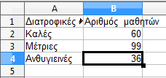

β. Επιλέξτε τα δεδομένα του πίνακα και κάντε κλικ στην Εισαγωγή Διάγραμμα .

γ. Στο παρακάτω πλαίσιο στον τύπο διαγράμματος επιλέγετε στήλη .

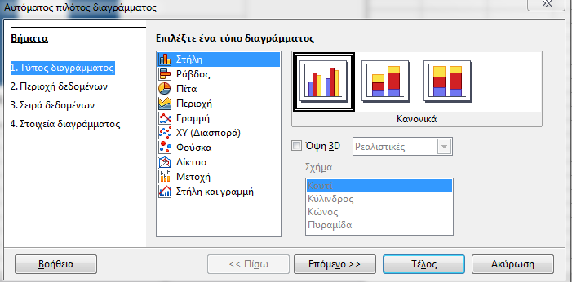

δ. Επιλέγετε τα στοιχεία διαγράμματος και δίνετε ονόματα στους άξονες .

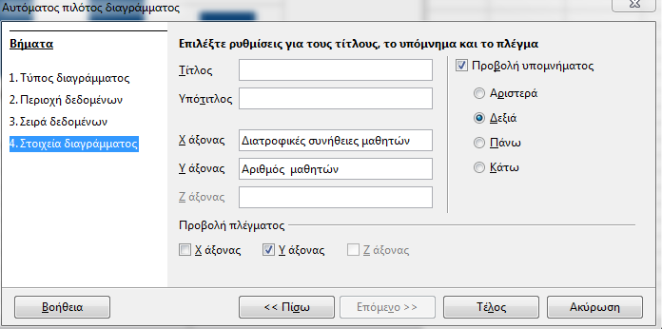

ε. Επιλέξτε τέλος και έχετε παρουσιάσει τα δεδομένα του πίνακα σε ραβδόγραμμα .



2)

Ακολουθώντας την ίδια διαδικασία και επιλέγοντας στο τρίτο βήμα τύπος διαγράμματος πίτα θα έχετε την παρουσίαση των αποτελεσμάτων σε κυκλικό διάγραμμα .

